2008年全国中学生生物学竞赛（上海赛区）
暨上海市“进才中学杯”高中生物学竞赛笔试试题
本试卷分为第Ⅰ卷和第Ⅱ卷两部分。全卷共12页。考试时间为90分钟。
第Ⅰ卷
考生注意：第1卷由机器阅卷，考生应将代表正确答案的小方格用2B铅笔涂黑于答题卡上。注意试题号和答题卡上编号一一对应。若答题需要更改时，必须将原选项用橡皮擦去，重新选择。
一、单选题1
1．细胞分化是生物界普遍存在的一种生命现象。下列不正确的是
A．分化发生在生物体的整个生命进程中
B．分化是基因在特定的时间和空间条件下选择性表达的结果
C．未离体的体细胞不会表现出全能性 D．分化过程中遗传物质发生了改变
2．下列有关细胞结构和功能的叙述，错误的是
A．水稻主动吸收Si需要根细胞膜上的载体协助
B．甲状腺细胞能够接受促甲状腺激素的调节与其细胞膜上的糖蛋白有关
C．核糖体是细胞内蛋白质的“装配机器”，由蛋白质和mRNA组成
D．核孔是细胞核和细胞质之间进行物质交换的通道
3．关于蓝藻和蛔虫结构及代谢特征的比较，正确的是
A．蓝藻细胞进行有丝分裂，蛔虫细胞进行无丝分裂 B．监藻有叶绿体，蛔虫没有叶绿体
C．蓝藻是光能自养型生物，蛔虫是化能自养型生物
D．监藻可以吸收利用CO₂，蛔虫不能吸收利用CO₂
4．以下有关基因工程的叙述，正确的是
A．基因工程是细胞水平上的生物工程 B．基因工程的产物对人类一般是有益的
C．基因工程产生的变异属于人工诱变 D．基因工程育种的优点之一是目的性强
5．观察细胞中染色体行为并计数时，使用光学显微镜的正确方法是
A．低倍镜对焦，将观察目标移至视野中央，转用高倍镜并扩人光圈，调焦观察
B．低倍镜对焦，将观察目标移至视野中央，转用高倍镜并缩小光圈，调焦观察
C．低倍镜对焦，转用高倍镜，将观察目标移至视野中央，缩小光圈，调焦观察
D．高倍镜对焦，将观察目标移至视野中央，扩大光圈，调焦观察
6．甘薯种植多年易积累病毒而导致品种退化。目前采用茎尖分生组织离体培养来繁殖脱毒的种苗，以保证甘薯的品质和产量。此过程不涉及细胞的
A．有丝分裂 B．分化 C．减数分裂 D．全能性
7．某生物的基因型为AaBb。已知Aa和Bb两对等位基因分别位于两对非同源染色体上，那么该生物体细胞在有丝分裂后期基因的走向一定是
A．A与B走向一极，a与b走向另一极 B．A与b走向一极，a与B走向另一极
C．A与a走向一极，B与b走向另一极 D．A、a、B、b均走向两极
8．由基因型为Aa植株的花粉和基因型为Bb植株的花粉，除去细胞壁后，进行原生质体融合，可以得到多少种基因型不同的细胞（仅考虑细胞两两融合）？
A．6种 B．8种 C．10种 D．12种
9．下列细胞结构中进行无氧呼吸时不能产生二氧化碳的是
A．人体肝细胞的细胞质基质 B．小麦根尖成熟区表皮细胞的细胞质基质
C．酵母菌细胞的细胞质基质 D．硝化细菌的细胞质基质
10．给动物喂用¹⁴C标记的淀粉饲料，不久发现从其唾液内取得的消化酶中含有放射性。如果彻底水解这种酶，发现并不是所有水解产物都带有放射性。带有放射性的物质是
A．必需氨基酸 B．非必需氨基酸 C．脱氧核苷酸 D．葡萄糖
11．用于植物组织培养的培养液和用于无土栽培的营养液相比，以下说法正确的是①都必须含植物必需的矿质元素②都必须含有少量有机物③都不需要含有植物激素④溶液浓度都必须小于细胞液浓度A．①④ B．①③④ C．②③④ D．①②③
12．下列过程不在叶绿体类囊体薄膜上进行的是
A．氧气的生成 B．NADPH变为NADP^{十}C．ADP转变为ATP D．光能转变为电能
13．用新鲜菠菜叶为材料制备的叶绿体悬浊液在反射光下将会呈现的颜色是
A．红色 B．绿色 C．白色 D．黄色
14．食物在人体消化道内消化的过程中，下列各物质出现的先后顺序是①甘油等物质形成 ②少量麦芽糖形成③脂肪乳化④少量多肽形成
A．①②③④ B．②④③① c．③④①② D．④②①③
15．大面积烧伤护理不当时，易发生感染而引起严重后果，这主要是由于A．体液大最损失 B．特异性免疫能力减弱C．非特异性免疫能力减弱 D．营养物质得不到及时补充
16．下列生理过程中，细胞中ADP含量不会增加的一组是①葡萄糖通过小肠绒毛上皮细胞变成血糖②毛细血管中动脉血变成静脉血③葡萄糖进入红细胞④神经细胞膜内电位降低
A．①② B．②③ c．①④ D．③④
17．青少年每天都必须摄入足量的蛋白质。有关其原因的叙述正确的是①蛋白质在体内不能贮存②蛋白质不能全部由糖类和脂肪在体内转化而成③蛋白质提供生命活动所需的大部分能量④体内蛋白质每天要少量分解一些，更换新的⑤蚩白质是青少年长身体的重要原料
A．②③④ B．①③④⑤ c．②④⑤ D．①②④⑤
18．生物体中能形成多糖的场所是①肝脏②骨骼肌③高尔基体④叶绿体⑤线粒体⑥核糖体
A．①②③⑥ B．①②③④ c．①③④⑤ D．①②④
19．假定你是一名法官，决定一个男人是不是一个孩了的父亲。你最可能采纳的证据是
A．血型 B．肤色 C．DNA指纹 D．指纹
20．将大肠杆菌在含有¹⁵N标记的NH₄Cl培养液中培养后，再转移到含有¹⁴N的普通培养液中培养，8小时后提取DNA进行分析，得出含¹⁵N的DNA占总DNA的比例为1/16，则大肠杆菌的分裂周期是 A．1小时 B．1.6小时 C．2小时 D．4小时
21．DNA分子模板链上的部分碱基序列携带的遗传信息，最终翻译的氨基酸如下表，则转运RNA（UGC）所携带的氨基酸是
GCA | CGT | ACG | TGC
赖氨酸 | 丙氨酸 | 半胱氨酸 | 苏氨酸
A．赖氨酸 B．丙氨酸 C．半胱氨酸 D．苏氨酸
22．某种基因型为Aa的雌雄同体高等植物产生的雌雄配子的数目是
A．雄配子很多，雌配子很少 B．雌配子：雄配子=1：3
C．A雌配子：a雄配子=l：l D．雌配子：雄配子=1：1
23．下列能够表示洋葱表皮细胞在质壁分离及其复原过程中，液泡体积变化的图形是
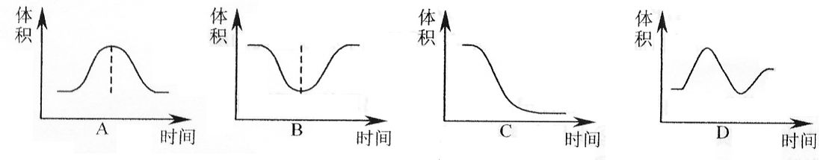
24．黄麻原产于热带和亚热带地区，是春天播种的一年生植物，开花需要较短的日照。种
植黄麻是为了收获茎秆，剥取纤维用于编织麻袋等。如果将黄麻北移到山东地区在适宜的温度条件下种植，它将A．提早开花结实，产量提高 B．推迟开花或不开花，产量提高
C．提早开花结实，产量降低 D．推迟开花或不开花，产量降低
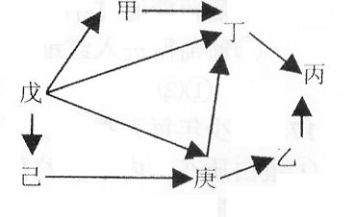
25．右图是某生态系统的食物网示意图。甲一庚代表不同的生物。箭头表示能量流动的方向和食物联系。下列叙述正确的是
A．此食物网中有六条食物链，丁占有四个不同的营养级
B．戊固定的太阳能是流经此生态系统的总能量
C．丙可利用的总能量等于乙和丁可利用的总能量之和
D．向此生态系统大带引入外来物种，可增强该系统的稳定性
26．不同的生态系统中枯枝落叫分解的速率不同，如下表造成这种芹异的非士要影响冈素是向和食物联系。卜列叙述止确的是A．光 B．微生物 C．湿度 D．温度
生态系统 | 热带雨林 | 温带草原 | 北方森林 | 冻原
分解达95%所需时间（年） | 0.5 | 2 | 14 | 100
27．对现代进化理论的正确叙述是①环境改变使生物产生适应性的变异②隔离是新物种形成的必要条件③变异是不定向的④变异是定向的⑤自然选择使种群的基因频率定向改变并决定生物进化的方向 A．②④⑤ B．②③⑤ C．①③ D．①②④
28．存自然生态系统中，物质是能量的载体。下列叙述正确的是A．能量可驱动物质循环
B．物质和能量可循环利用C能量只能在食物链中流动 D能量和生物数量金字塔均可倒置
29．火灾常给森林带来较大危害，但是在某些国家有时对寒带地区森林中的残枝落叶等进行有限度的人工火烧，以对森林进行资源管理，这种人工火烧的主要目的是
A．消火森林病虫害 B．刺激树木种子萌发
C．加速生态系统的分解过程 D．提高森林的蓄水能力
30．生物膜结构和功能的研究成果，在工农业生产和医学实践中有着重要用途。下列有关生物膜应用的叙述中，错误的是 A模拟生物膜可以处理污水，淡化海水
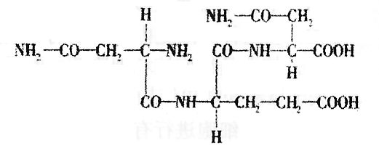
B．研究生物膜可寻找改善农作物品种的新途径
c．模拟生物膜可以人工合成人体的病变器官
D．通过膜生物膜过程技术可以诊断、治疗疾病、改变细胞的遗传特性
二、单选题2
31．右图为某多肽结构示意图。该多肽含有的氨基酸种类数及控制该多肽合成的基因所含有的碱基数分别是A．3、12 B．2、1 8 C．3、l 8 D．2、l 2
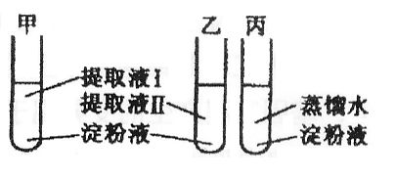
32．将小麦种子浸水后分别置于5℃和30℃培养箱中培养4天，依次取等量的萌发种子分别制成提取液I和提取液Ⅱ。收3支试管甲、乙、丙，分别加入等量的淀粉液，然后按右下图加入等量的提取液和蒸馏水，45℃水浴保温5分钟，立即在3支试管中加入等量斐林试剂并煮沸2分钟，摇匀观察试管中的颜色。结果是
A．甲呈蓝色，乙呈砖红色，丙无颜色变化
B．甲呈无色，乙呈砖红色，丙无颜色变化
C．甲早浅砖红色，乙呈砖红色，丙无颜色变化 D．甲、乙皆呈蓝色，丙呈砖红色
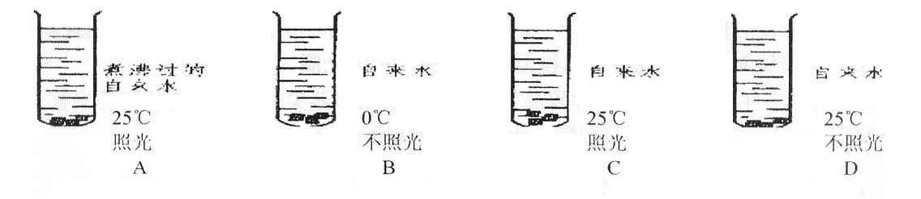
33．生长旺盛的叶片，剪成5毫米见方的小块，抽去叶内的气体，做如下处理（见图及图注）。在这四个处理中，沉入底部的叶片小块最先浮起的是
34．下图表示人体内氨基酸与其他物质之间的关系，与之有关的叙述错误的是
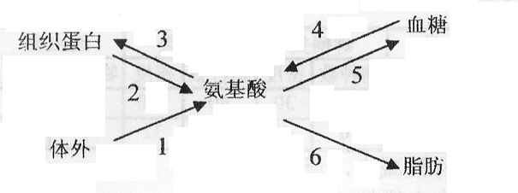
A．1过程既能获得非必需氨基酸，又能获得必需氨基酸
B．4过程能改变氨基酸种类
C．5和6过程都必须经过脱去氨基的过程
D．2和3过程都不需要ATP提供能量
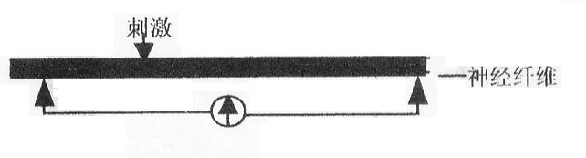
35．微电流计连接的两个电极分别放在神经纤维膜的表面，并在图示位置给予一个足够强度的刺激。下列有关叙述正确的是①若微电流计偏转1次，说明神经冲动在神经纤维上是单向传递的②若微电流计偏转1次，说明神经冲动在神经纤维上是双向传递的③若微电流计偏转2次，说明神经冲动在神经纤维上是单向传递的④若微电流计偏转2次，说明神经冲动在神经纤维上是双向传递的⑤刺激过后神经纤维膜内相对于膜外为正电位⑥刺激过后神经纤维膜内相对于膜外为负电位
A．①③⑤ B．①④⑤ C．②④⑤ D．①④⑥
36．“一甲硫氨酸一脯氨酸一苏氨酸—甘氨酸一缬氨酸一”为某一段多肽链，控制它合成的DNA双链的一段如下：
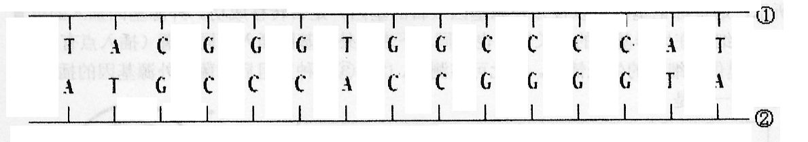
密码子表：甲硫氨酸AUG 脯氨酸 CCU、CCC、CCA、CCG
苏氨酸 ACU、ACC、ACA、ACG 甘氨酸 GGU、GGC、GGA、GGG
缬氨酸 GUU、GUC、GUA根据上述材料分析，下列描述中错误的是
A．这段DNA中的①链起转录模板的作用
B．决定这段多肽链的遗传密码子依次是AUG、CCC、ACC、GGG、GUA
C．这条多肽链中有4个“—CO—NHJ—”的结构
D．若这段DNA的②链右侧第二个碱基T为G替代，这段多肽中将会出现两个脯氨酸
37．用³²P标记玉米体细胞（含20条染色体）的DNA分子双链，再将这些细胞转入不含³²P的培养基中培养，在第二次细胞分裂的中期、后期，1个细胞中的染色体总条数和被³²P标记的染色体条数分别是A．中期20和20、后期40和20 B．中期20和10、后期40和20
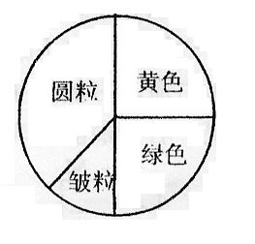
C．中期20和 20、后期40和10 D．中期20和10、后期40和10
38．黄色圆粒和绿色圆粒豌豆杂交，按每对相对性状遗传对其子代的表现型进行统计，结果如右图。则杂交后代中，新出现的类型占的比例为
A．1/16 B．1/9 C．1/4 D．1/3
39．某动物的皮肤含有黑色素，肤色为黑的含量最多，肤色为白的含量最少。皮肤中黑色素的多少，由两对独立遗传的基因（A和a，B和b）所控制；显性基因A和B可以使黑色素量增加，两者增加的量相等，并且可以累加。若一纯种肤色为黑色的与一纯种肤色为白色的婚配，后代肤色为黑白中间色；如果该后代与同基因型的异性婚配，其子代可能出现的基因型种类和不同表现型的比例为A．9种，1：4：6：4：1 B．3种，l：2：1
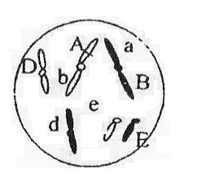
C．9种，9：3：3：l D．3种，3：l
40．（本题做废）图示某生物体细胞核中染色体模式图，如该生物产生AbDXE的卵细胞占总卵细胞数的7％，则该生物的卵原细胞在减数分裂过程中发生互换的比例约为 A．14％ B．22％
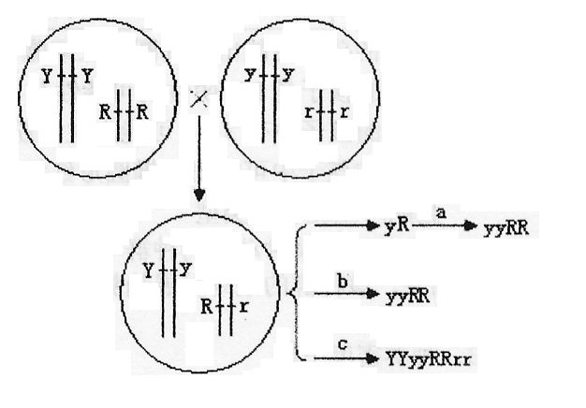
C．36％ D．44％
41．某研究所通过如右图育种过程培育成了高品质的糯小麦。相关叙述正确的是
A．该育种过程中运用的遗传学原理是基因突变
B．a过程能提高突变率，从而明显缩短了育种年限
C．a、c过程都需要使用秋水仙素作用于萌发的种子
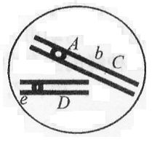
D．要获得yyRR，b过程需要进行不断的自交来提高纯合率
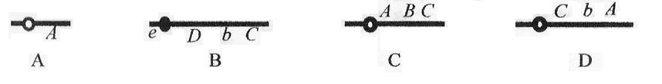
42．右图表示某生物细胞中两条染色体及其上面的部分基因，下列选项的结果中，不属于染色体变异引起的是43．现有细胞质雄性不育型细胞甲和细胞核雄性不育型细胞乙。用细胞工程的方法互换这两个细胞中的核，培养得到含甲核的乙植株。关于这一植株育性的描述正确的是 A．甲植株雄性可育，雌性不育 B．乙植株雄性可育、雌性不育
C．甲植株雄性不育、雌性不育 D．乙植株雄性可育、雌性可育
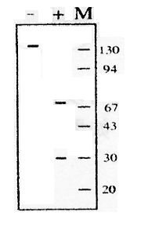
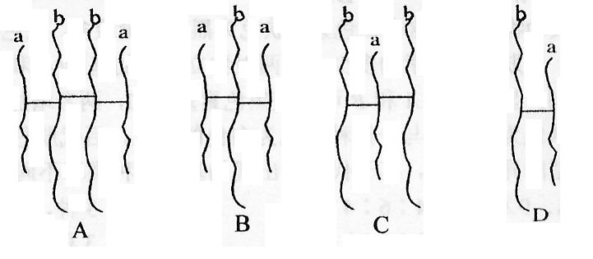
44．细菌蛋白质在极端环境条件下可通过肽链之间的二硫键维持稳定。已知不同的多肽产物可因分子量不同而以电泳方式分离。下列左图是一个分析细菌蛋白的电泳结果图，图中“一”代表没加还原剂，“+”代表加有还原剂。还原剂可打断二硫键。“M”代表已知分子量的蛋白质，右侧数字代表蛋白质或多肽的相对分子量。根据左侧电泳显示的细菌蛋白质的结果，右列最能代表该细菌原本的多肽结构（注意：“一”代表二硫键）的图案是
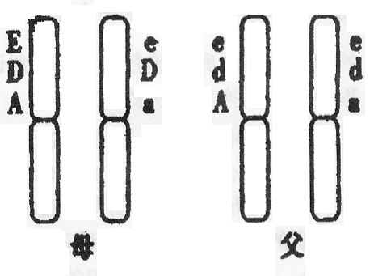
45．人类的每一条染色体上都有很多基因。若父母的1号染色体分别如图所示．不考虑染色体交叉互换，据此不能得出的结论是
基因控制的性状 | 等位基因及其控制的性状
红细胞形态 | E：椭圆形细胞 e：正常细胞
RH血型 | D：RH阳性 d：RH阴性
产生淀粉酶 | A：产生淀粉酶a：不产生淀粉酶
A．他们的孩子可能出现椭圆形红细胞B．他们的孩子是RH阴性的可能性是l/2
C．他们的孩子中有3/4可能产生淀粉酶
D．他们的孩子中可能出现椭圆形红细胞且能产生淀粉酶类型
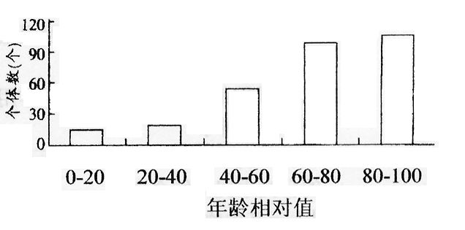
46．右图是某地区某种动物的种群年龄结构调查结果，该种群的最终发展趋势是
A．总能量增加 B．种群密度下降
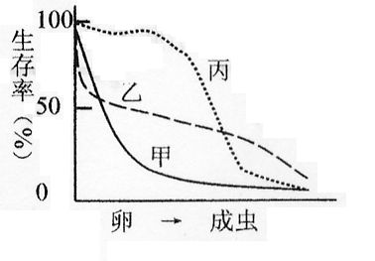
C．受到的环境阻力不变 D．营养级能量增加47．右图为三种蜂的生存曲线。叶蜂产卵于叶上；泥蜂贮存其他昆虫的幼虫为子代的食物；蜜蜂的幼虫由工蜂直接喂养。这三种蜂的生存曲线依次是
A．甲、乙、丙 B．乙、丙、甲
C．乙、甲、丙 D．甲、丙、乙
48．动物能够促进农田生态系统物质循环并改良土壤结构，其类群组成和数量是评价农田生态环境的重要指标。下表是某农田使用两种肥料后4类土壤动物物种数和密度（个／M²）。根据表中数据可以得到的结论是
动物类群  样地 | 跳虫类 |  | 蜱螨类 |  | 线蚓类 |  | 线虫类
动物类群  样地 | 物种数 | 密度 | 物种数 | 密度 | 物种数 | 密度 | 物种数 | 密度
有机肥田 | 10 | 167 | 38 | 30 | 40 | 120 | 19 | 339
化肥田 | 4 | 79 | 16 | 41 | 18 | 32 | 7 | 52
A．化肥田土壤动物的物种多样性减少，营养结构简单
B．有机肥田的土壤动物数量大大增加，有机质减少
C．化肥田土壤动物个体总数减少，但是生物多样性提高
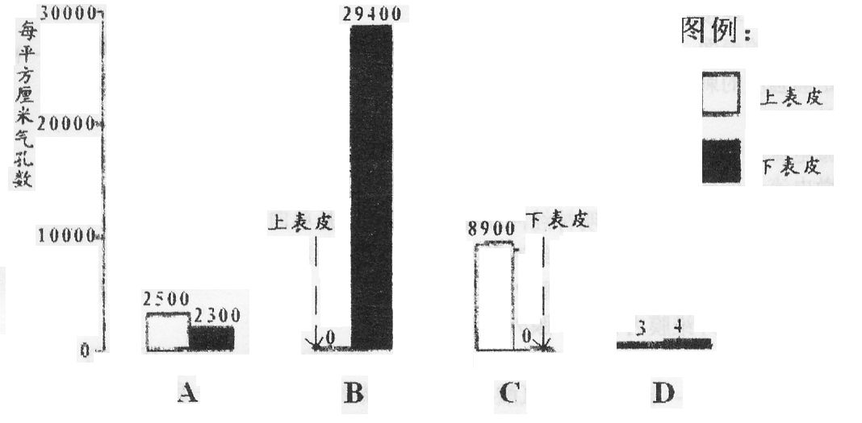
D．有机肥田的各类土壤动物密度大于化肥田
49．下图分别表示4种植物叶片上、下表皮的气孔数，其中叶片浮于水面生长的植物是
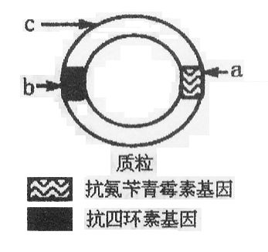
50．质粒是基因工程中最常用的运载体，它存在于许多细菌体内。质粒上有标记基因如图所示，通过标记基因可以推知外源基因（目的基因）是否转移成功。外源基因插入的位置不同，细菌在培养基上的生长情况也不同。下表是外源基因插入不同位置（插入点有a、b、c）后提供的细菌的生长情况。据此可推测①、②、③三种重组后细菌的外源基因的插入点，正确的一组是
 | 细菌在含青霉素  培养基上生长情况 | 细菌在含四环素  培养基上生长情况
① | 能生长 | 能生长
② | 能生长 | 不能生长
③ | 不能生长 | 能生长

A．①是c；②是b：③是a
B．①是a和b；②是a；③是b
c．①是a和b；②是b；③是a
D．①是c；②是a：③是b
第Ⅱ卷
考生注意：第Ⅱ卷的答案必须全部用钢笔或圆珠笔写在答题纸上。
三、非选择题
51．下列是关于植物失水和吸水的实验。请回答：
（1）如果不使用显微镜，要定性判断马铃薯是吸水还是放水，可选用的依据是_________。
（2）引起50%左右的细胞发生初始质壁分离的浓度，称之为细胞液的等渗浓度。下表是某 同学用不同浓度的蔗糖溶液、在不同作用时间下，记录一个视野中的某植物表皮细胞发生质壁分离的数量（已知视野中共有细胞60个）。该表皮细胞液的渗透压（浓度）相当于蔗糖溶液哪一浓度？__；蔗糖溶液作用的最佳时间为___左右。
蔗糖溶液浓度 | 10秒 | 20秒 | 30秒 | 40秒 | 50秒
浓度A | 0 | 0 | 1 | 1 | 1
浓度B | 5 | 9 | 13 | 14 | 14
浓度C | 17 | 21 | 23 | 23 | 23
浓度D | 26 | 28 | 29 | 31 | 31
浓度E | 44 | 45 | 47 | 49 | 49
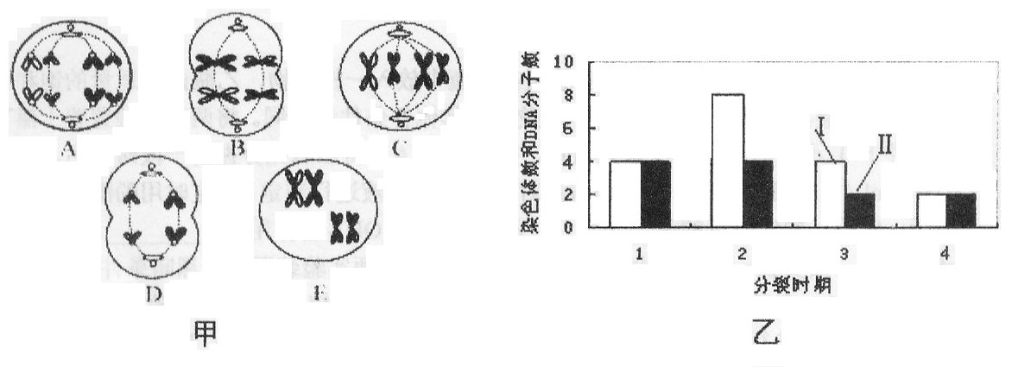
52．图甲是同一个生物体内细胞分裂的五个示意图，图乙表示该生物一个细胞的一种分裂过程中染色体数和DNA分子数的变化。请回答：（1）图甲所示细胞中，进行有丝分裂的是___；细胞E中含有____个染色体组数。
（2）如果该个体的体细胞中有两对等位基因（A、a和B、b）分别位于两对同源染色体上， 那么图甲中细胞D分裂后产生的子细胞中基因组成可能是___________。
（3）在图乙中，I表示__________的数量。
（4）图甲所示的细胞中能与图乙所示“分裂时期2”相对应的细胞是________。
（5）在图乙中，“分裂时期3”所对应的细胞的名称是__________。
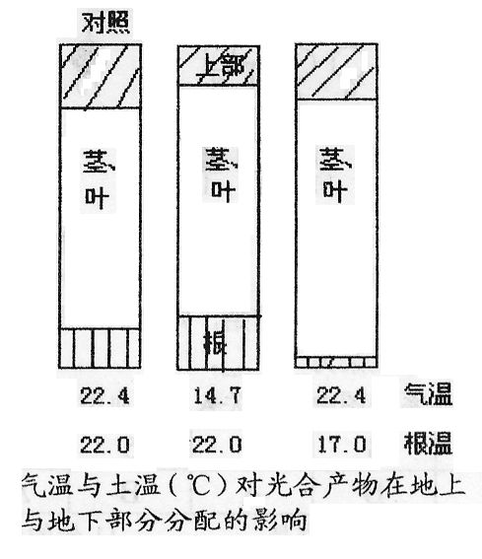
53．有机物的运输是一个复杂的生理过程，不仅决定于植物的本性，也受环境条件的影响。
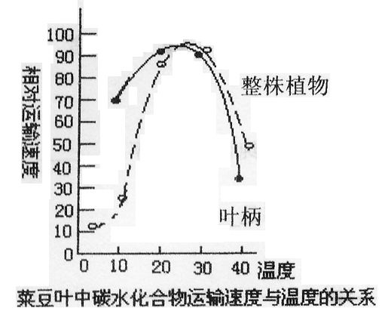
请据图回答：
（1）从左上图可以看出，有机物运输的最适温度在_______℃左右。如果高于或低于这个范 围，其运输速度会大大降低，由此可见有机物在植物体内的主要运输方式是__________。
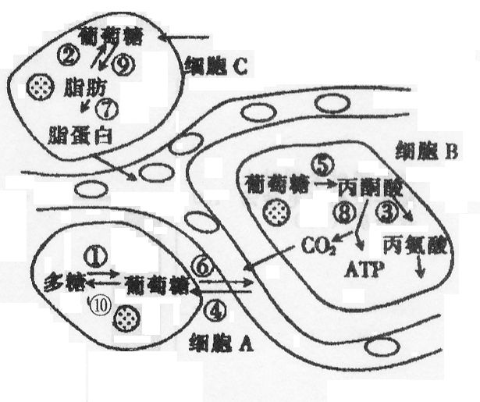
（2）从右上图可以看出，当土温大于气温时，植物的光合产物向___运输的比例较大；当气温高于土温时，则有利于光合产物向____运输。
（3）综合分析两图可以得到的结论是_______。
54．细胞是人体新陈代谢的主要场所。右图所示肝细胞中进行的有关化学变化。请据图回答：
（1）肝细胞所处的内环境是（ ）。
A．血浆 B．组织液 C．淋巴 D．细胞内液
（2）在肝细胞A中，促进①过程的激素主要是___。在肝细胞B中③过程是指____作用，完成⑤和⑧过程的场所分别是_____。肝细胞B产生的CO₂进入血液通过血液循环引起呼吸中枢的兴奋，并使呼吸加快，CO2对这种生理活动的调节方式叫_____。
（3）从胰岛素的生理作用看，它能促进图中哪些生理过程？（填序号）________。
（4）作为肝功能检查指标的“转氨酶”主要是谷丙氨酸转氨酶（ALT）和天门冬氨酸转氨酶（AST）。正常情况下，这两种酶主要存在于（ ）。
A．肝细胞细胞质 B．肝脏内的血液 C．胆汁 D．肝细胞周围的组织液
55．下图为某家庭系谱图，6号和7号为同卵双生，8号和9号为异卵双生。请据图回答：
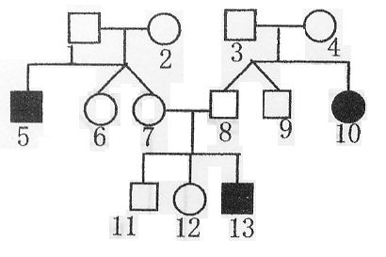
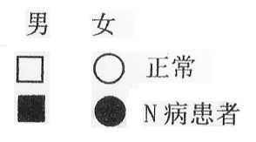
（1）该家族涉及某种遗传病N病（R对r显性），则：6号是纯合体的概率为___，9号是杂合体的概率为___。、
（2）如果6号和9号个体结婚，则他们生出患病女孩的概率是__________。
（3）7号的旁系血亲为___。
2 | 3 | 4 | 5 | 6 | 8 | 10 | 12 | 13
A | B | A | B | AB | A | O | B | A
（4）上述遗传系谱图中，有关人员的血型如下表：则1号的血型表现型是______，11号的血型基因型是_________。
（5）若12号与AB型血型且携带N病致病基因的男子婚配后，所生孩子的性状与5号完全相同的概率为___________。
56．鸟类有睡觉时睁一只眼闭一只眼的情况，神经生物学家用野鸭(Anas platyrhynchos)来研究这一现象。野鸭4个组成一排，在其睡觉时进行录像。在两端的野鸭更易受捕食者攻击，
它们睡觉时睁一只眼的时间大约是排在中间的野鸭的1.5倍。实验者同时还给野鸭做了脑电图，记录不同睁眼情况下两半脑的脑电波活跃程度，结果如图。请据图同答：
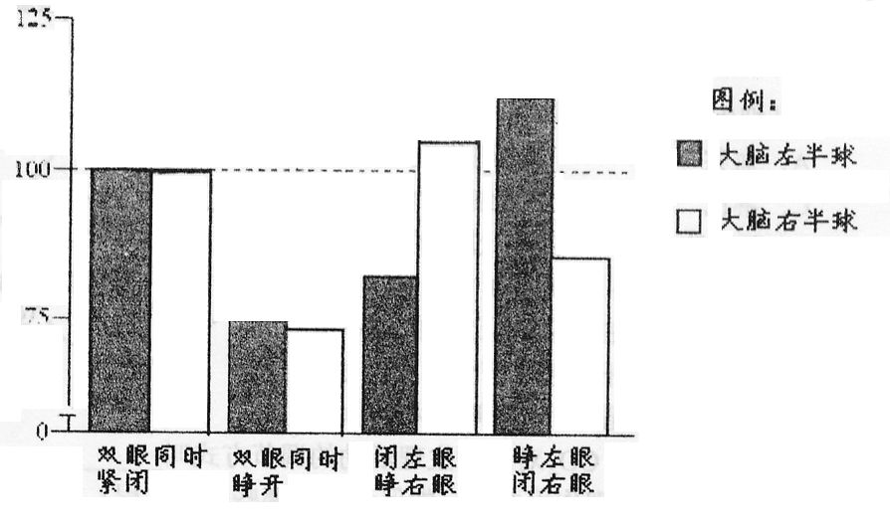
（1）可推测只睁右眼对两大脑半球的影响是______。
双眼同时紧闭时大脑半球的脑电波活跃程度（%）
（2）可推测左右半脑如何与左右眼相联系。___。
（3）提出两个你认为鸟类睁一个眼睡觉的好处。_______。
57．生态工作者从东到西对我国北方A、B、C三种类型的草原进行调查。下表是不同调查面积的物种数量统计结果。请回答：
调查面积
cm×cm
草原类型
 | 10×10 | 20×20 | 40×40 | 80×80 | 90×90 | 100×100 | 120×120 | 130×130 | 140×140
A | 3 | 5 | 8 | 14 | 16 | 17 | 20 | 20 | ……
B | 3 | 5 | 6 | 9 | 11 | 13 | 13 | 13 | ……
C | 2 | 3 | 5 | 8 | 8 | 8 | 8 | 8 | ……
（1）从该表可以获得哪些信息？请写出三条。_________，____________，___________。
（2）调查B草原某种双子叶草本植物种群密度时，设计如下调查步骤，请指出其步骤中的 错误并加以改正。______。①选取40cm×40cm为最佳样方面积。
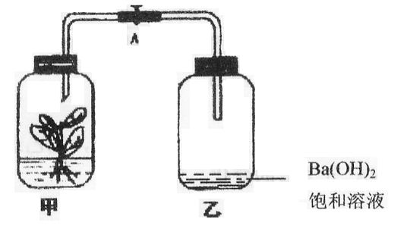
②在该物种分布较密集的地方取5个样方。 ③计数每个样方内该植物的个体数。若计数结果由多到少依次为N₁、N₂、N₃、N₄、N5， 则将N₃作为种群密度的估计值。
58．为检测某种植物在一定条件下的光合作用速率，有人设计了如下图所示的实验装置，图中培养瓶为透明玻璃材料制成， 阀门A实验前处于关闭状态。
在25℃恒温条件下，按以下叙述进行操作：（1）实验一 分实验组利对照组，实验组在甲瓶中放入一棵植物，乙瓶内有适量的饱和 Ba(OH)₂溶液，对照组除甲瓶不放入植物外，其他各条件都相同。将两实验装置置于黑暗条件下1小时后用紫外线杀死植物，打开阀门A，将乙瓶充分振荡一段时间后，用0.001mol／L浓度的草酸[H₂C₂O₄]溶液对Ba(OH)₂溶液进行滴定，滴定时用酚酞指示剂指示。实验一的实验目的是 __，乙瓶放入Ba(OH)₂的作用是____。
（2）实验二 按实验一的方法设置实验组和对照组。将两实验装置置于黑暗条件下2小 时，然后在一定的光照条件下 1小时后用紫外线杀夕E植物，再按实验一的方法对 Ba(OH)₂溶液进行滴定。如果实验中的草酸用量如下（提示：Ba(OH)₂+H₂C₂O₄→BaC₂O₄↓+2H₂O）：则该植物的呼吸作用强度为___mg CO₂/小时，实验二中植物体在有光照时的实际光合作用强度是____mg CO₂/小时。
 | 实验一 | 实验二
实验组 | 5mL | 15 mL
对照组 | 55 mL | 55 mL

